**Лекция № 8 (25)** – 20.10.23 г. Цели. ИИТС. ИТ – доминанта (начало)

Рассмотренные на предыдущих лекциях методологии формируют научный базис, содержащий ответ на вопрос: как могут быть созданы и фактически создаются автоматизированные системы? Однако не менее важным является вопрос: для чего создаются системы, т.е. какими результатами будет сопровождаться их функционирование, и как обеспечивается достижение этих результатов. Ответы на этот вопрос содержат страты **Цели** и **Среда** (интеллектуальная информационно-технологическая среда -ИИТС и, в частности, её информационно-технологическая (ИТ) доминанта) базовой морфологической модели.

**8.1.5. Цели. Информационно-технологическая доминанта: техника**

Целесообразность является фундаментальным свойством живой и неживой природы как естественной, так и искусственной, т.е. созданной человеком и для человека, которая организует среду его жизнедеятельность. Сюда относятся и АСОИУ.

Целесообразность обеспечивает предсказуемость будущих результатов. Потому так важно тактическое и стратегическое целеполагание, которое должно предварять первоначальные практические действия на периоде создания автоматизированной системы. Создаваемые автоматизированные системы являются, как правило, многоцелевыми. Поэтому требуется решить две задачи: первая – построить множество непротиворечивых целей (непротиворечивость целей, является необходимым условием работоспособности системы), вторая – упорядочить построенное множество целей. Основой решения первой задачи является разноаспектный, т.е. с разных точек зрения, профессионально-логический анализ будущей системы. Вторая задача решается совместно с первой с помощью построения, чаще всего, дерева целей, которое обеспечивает субординацию и координацию целей, исключая их противоречивость.

Универсум, т.е. мир как целое, погружается в пучину слабо контролируемых и плохо прогнозируемых глобальных процессов, нет, не касающихся, а уже пронизывающих фундаментальные основы существования человечества, приближая его, возможно, к небытию.

Заслуживают внимания, прежде всего, два аспекта профессионально - логического целеполагания: первый – разработка и функционирование системы для достижения целей, обусловленных потребностями пользователей (для этого система и создаётся). Второй аспект – взаимодействие системы при её создании и эксплуатации с окружающей средой, сопровождаемое остаточными явлениями в ней (следствие того, что система в окружающей среде создавалась и функционирует). Остаточные явления имеют смысл конечных результатов, обусловленных достижением, в общем случае, когнитивных, т.е. скрытых, целей, возможно, не продекларированных разработчиками системы, но объективно реально возникающие не зависимо от них. Не аккуратное или, хуже, пренебрежительное отношение к скрытым целям чревато большими потерями, перекрывающими достигаемые успехи. Назовём цели, для достижения которых создаётся и функционирует система, первичными целями, когнитивные цели будем называть вторичными целями, имея в общем случае:

**Цель первичная** - цель создания и функционирования системы.

**Цель вторичная** – цель, обусловленная остаточными явлениями в окружающей среде при создании и функционировании системы.

Построим дерево первичных целей и дерево вторичных целей для автоматизированной информационной системы в общем случае. Важное замечание состоит в том, что доказать единственность дерева целей для конкретной системы не представляется возможным. Да этого принципиально и не нужно. Причина в том, что это определяется тем, кто строит дерево (профессиональные качества автора) и какая конкретно задача при этом решается). То и другое не предсказуемо. Поэтому обсуждаемые ниже деревья целей являют собой методический пример того, как они могут быть построены.

### **8.1.5.1. Первичные цели**

Фрагмент дерева первичных целей приведён на рис. 8.5.1. Автоматизированные информационные системы создаются, как правило, для сбора и обработки информации с целью удовлетворения информационных потребностей пользователей – **Ц0**. Эта цель является в данном случае комплексной в том смысле, что соответствующий ей конечный результат функционирования системы предопределён необходимостью достижения соподчинённого и согласованного с ней множества простых целей.

Множество простых целей является результатом декомпозиции цели **Ц0** на подцели, соответствующие принятым на рис. 8.5.1 основаниям разбиения целого на составные части (любая пара двух смежных оснований находится в логически непротиворечивых отношениях между собой):

сферы деятельности пользователя, которые в общем виде представлены стратой **Назначение** базовой морфологической модели архитектуры АСОИУ (подцель **ЦN**, например, условно соответствует сфере государственного управления – система типа “Контур”),

классы пользователей (для АСОИУ ранее выделено 10 классов пользователей - ЛОФ, ЛОР, ЛПИ, ЛВР, ЛГИ, ЛИР, ЛРС, КЛГ, ЛГР и использованный в данном случае класс ЛПР – подцель **ЦN10**),

способы принятия решений (принятие коллегиальных решений КЛГ-Р и индивидуальных решений ИНД – Р),

виды информации (например, фактографическая информация – подцель **ЦN1011,** аудиовидеосюжеты – подцель *ЦN1012* , телевизионные репортажи - подцель *ЦN1013*  и др.), которые в общем виде представлены далее в информационно -технологической доминанте страты **Среда** базовой морфологической модели архитектуры АСОИУ,

способы отображения информации (отображение информации коллективного пользования – подцель **ЦN1012***1* и для индивидуального пользования – подцель **ЦN10122**),

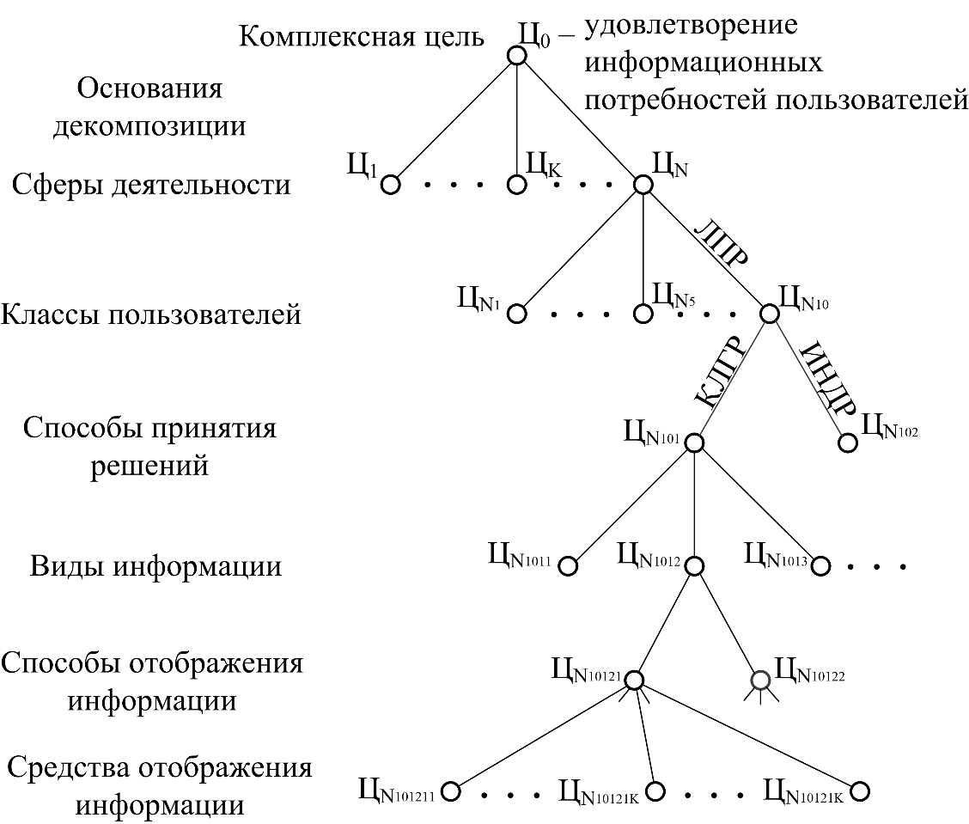

Рис.8.5.1. Дерево первичных целей

средства отображения информации (различающиеся принципами действия, фирмами-поставщиками, стоимостью и т. д.).

Для других сфер деятельности и иного класса пользователей, а также с учётом специфики решаемой задачи, основания декомпозиции исходной цели на подцели будут отличаться от рассмотренных выше и должны устанавливаться каждый раз с учётом привходящих обстоятельств.

### **8.1.5.2. Вторичные цели**

Дерево вторичных целей представлено на рис. 8.5.2. Вторичные цели сопровождают создание (подцель ***Ц*1**) и эксплуатацию (подцель ***Ц*2**) систем. Созда-

ние (проектирование) и эксплуатация (функционирование) систем протекают во взаимосвязях и взаимодействиях с окружающей средой. Для среды любая система является инородным телом, оказывающим на среду возмущающее воздействие. Поэтому в качестве комплексной вторичной цели ***Ц*0** нужно принять минимизацию деструкции, т.е. разрушения, среды или, иначе, минимизацию ущерба окружающей среде.

Проектирование является творческим процессом, рождающим новые идеи для создания в будущем более совершенных и масштабных систем (это – подцель ***Ц*11** цели ***Ц*1**). В процессе создания систем происходит подготовка квалифицированных (защищаются кандидатские и докторские диссертации) научных (подцель ***Ц*12**) и инженерно-технических (проходят практику студенты университетов – подцель ***Ц*13**) кадров, а также формирование ячейки экспертов - высокопрофессиональных специалистов в узкой области знаний (подцель ***Ц*14** ) и уникального научного и производственно-технологического авторитета проектной организации как национального достояния (подцель ***Ц*15**).

Процесс эксплуатации созданной системы также или даже более активно воздействует на окружающую среду. Идентифицируем среду тремя элементами: человеком, обществом (коллективом людей в частном случае) и естественной природой, которым поставим в соответствие три подцели ***Ц*21** ,***Ц*22**, ***Ц*23**.

Для человека важно сохранение физического здоровья (подцель ***Ц*211**), поддержание устойчивой психики (подцель ***Ц*212**) и совершенствование интеллекта (подцель ***Ц*213**).

**Интеллект** (лат.) – это ум, рассудок, разум; шире – мыслительная деятельность.

Общеизвестно и общепризнанно, что вычислительная и телекоммуникационная техника и построенные на её основе информационные технологии способствуют повышению эффективности мыслительной деятельности человека. Это так и есть на самом деле. Но пока менее известно, что и интенсивная и масштабная компьютеризация общества опасна перерождением человека, мыслящего в человека - компьютер или хомютер.

При всех очевидных благах следует придерживаться противоречивого мнения о смартфонах, аргументируя это тем, что они заставляют людей “болеть”, “глупеть” и “зависеть”.

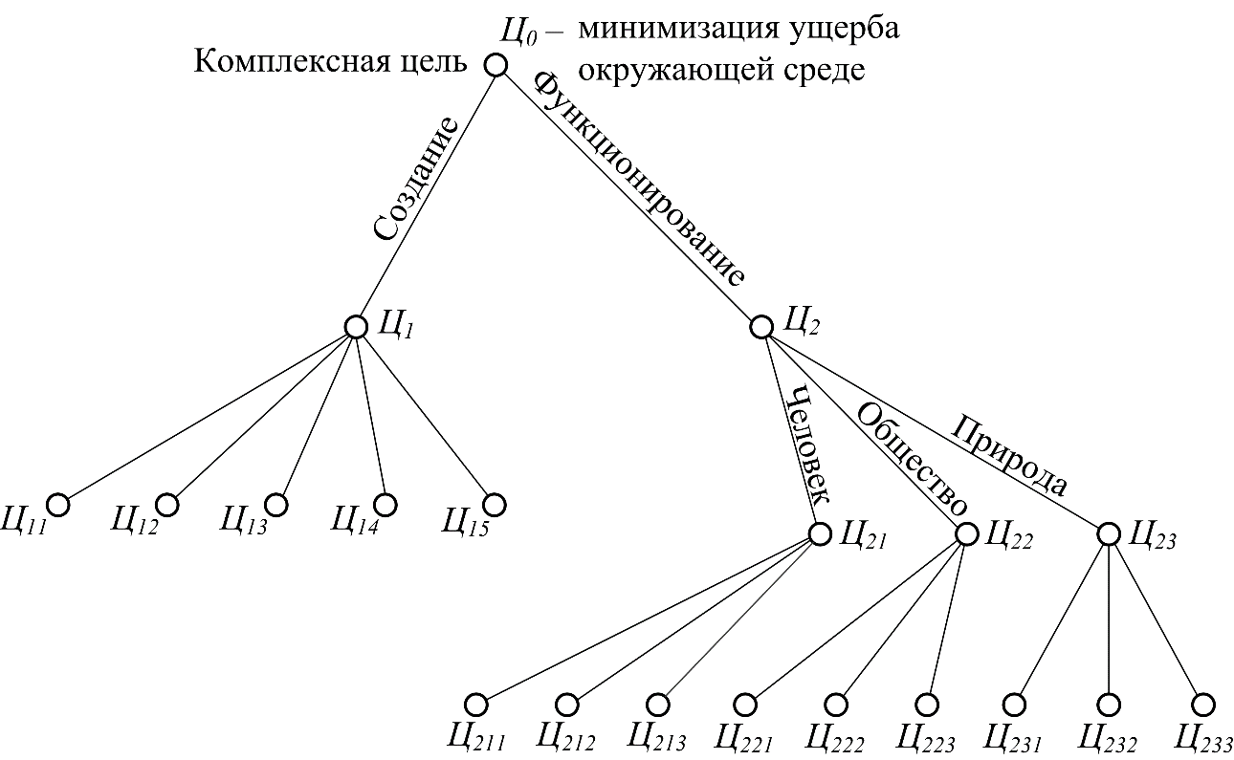

Рис.8.5.2. Дерево вторичных целей

Имеет место цифровая деменция. Использование цифровых технологий приводит к нарушению когнитивных способностей человека. Происходит их рецессия, деградация некоторых функций человека. Формируются люди с клиповым мышлением.

Качественная зависимость интеллекта от степени хомютеризации имеет вид, представленный на рис. 8.5.3. Важно не переступить допустимую грань – hопт, после которой ослабевает эволюция, как процесс совершенствования, и начинается деградация личности.

Не только отдельный человек, но и общество в целом испытывает воздействие функционирующих систем. Прежде всего, расширяются коммуникативные функции между людьми. Поставим этому фактору в соответствие подцель ***Ц*221**. Однако укоренение новых коммуникативных возможностей сопровождается утратой многих межличностных отношений живого общения, таких, как очаровательная улыбка, лёгкое прикосновение, выразительный жест, неподражаемая мимика, душевный трепет и т.п. Всё это признаки социальной деградации общества, для учёта которой введём подцель ***Ц*222**. Кроме того, в условиях свободных телекоммуникаций общество испытывает давление информационного криминала, обусловленного целенаправленным распространением специально подготовленной информации для отъёма у граждан без физического насилия принадлежащих им благ, - подцель ***Ц*223**.

Наконец, и природе не удаётся избежать негативных последствий воздействия на неё системы, таких, как загрязнение отходами и мусором (подцель ***Ц*231**), истощение ресурсов (подцель ***Ц*232**), техногенные катастрофы (подцель ***Ц*233**) и т.д.

Таким образом, дерево вторичных целей акцентирует внимание на многих фактически важных для человека факторах, но которые практически находятся за пределами его внимания. Вторичные цели не афишируют, о них умалчивают. Однако они сопровождают любую целесообразную деятельность человека, коллектива, государства независимо от их желания и воли, более того, они имеют планетарный характер.

Вторичные цели обладают уникальной особенностью. Они проявляются не сразу, а через какое-то время, порой очень большое, приводя к необратимым или трудно устранимым последствиям.

Пример тому глобальное потепление. Человечество на грани столкновения с дотоле неизвестными и масштабными проблемами:

таянье льда Северного ледового океана,

затопление традиционных мест обитания огромных масс населения,

изменение климата и плодородных территорий,

неконтролируемая миграция огромных масс людей в поисках приемлемых условий жизни, невзирая на официальные государственные границы, вопреки обычаям, традициям, культуре коренного населения, и т.д.

|  |
| --- |
| Рис.8.5.3. Влияние компьютеризации на интеллект  Обозначения:  Обозначения: I – интеллект,  h - хомютеризация |

Не иначе, как следствием проявления вторичных целей, является различного рода турбулентности мировой политической, финансовой, экономической жизни.

Таковы реалии. Но реальность состоит и в том, что важность и неотвратимость вторичных целей ещё не заняла достойного и прочного места не только в

общественном сознании, но и, к сожалению, в сознании преосвященной элиты, причастной к научно-техническому прогрессу. И, как следствие, на вторичных целях недостаточно сконцентрировано внимание в технических университетах при подготовке инженерных кадров. Чтобы поправить положение, нужно время, и потребуется его много, возможно, больше, чем отпущено человечеству судьбой.

### **8.1.5.3. Интегральная и глобальная цели**

Глобальное дерево целей показано на рис. 8.5.4. Первичные и вторичные цели относятся к одной и той же системе. Сведение к нулю деструктивного воз-

действия системы на окружающую среду при современном уровне индустриально-технологических достижений материального производства равнозначно тому, чтобы систему не создавать вообще. Создание и эксплуатация системы с максимально достижимой эффективностью чревато нанесением максимального ущерба окружающей среде. Поэтому правомерно поставить в соответствие комплексным целям **Ц0** и ***Ц*0** интегральную цель **Ц0**, означающую достижение компромисса между пользой и ущербом, получаемых от неё.

Следует заметить, что существует много автоматизированных информационных систем и их количество стремительно растёт. Более того, в стране и мире функционируют огромное число машиностроительных, энергетических, химических, металлургических и иных производств, каждое из которых представляет собой систему с множеством первичных и вторичных целей, приносящих не только пользу для человека, но и причиняющих ущерб окружающей среде во вред человечеству.

Следовательно, на самом деле существуют и другие интегральные цели (на рис.8.1.3 – цели **Ц-2**, **Ц-1**, **Ц1**, **Ц2**, …), соответствующие отраслевым производствам. Тогда всем им, включая и **Ц0,** нужно соотнести глобальную цель $\hat{Ц}$**,** означающую стремление к сохранению жизни на Земле (или, что предпочтительнее, сохранению гармонии мироздания).

Постановка глобальной цели $\hat{Ц}$ укладывается в мировой глобализационный тренд, формируемый современными гуманистами – учёными гуманитарных наук. Физическая суть глобальной цели $\hat{Ц }$ является более позитивной и реалистичной альтернативой стремлению какой-либо отдельно взятой, даже экономически мощной страны, или ограниченного блока продвинутых стран, к единоличному мировому господству. Ибо неаккуратное использование имеющихся достижений может быть чревато большими потерями, а вовсе не ожидаемыми успехами.

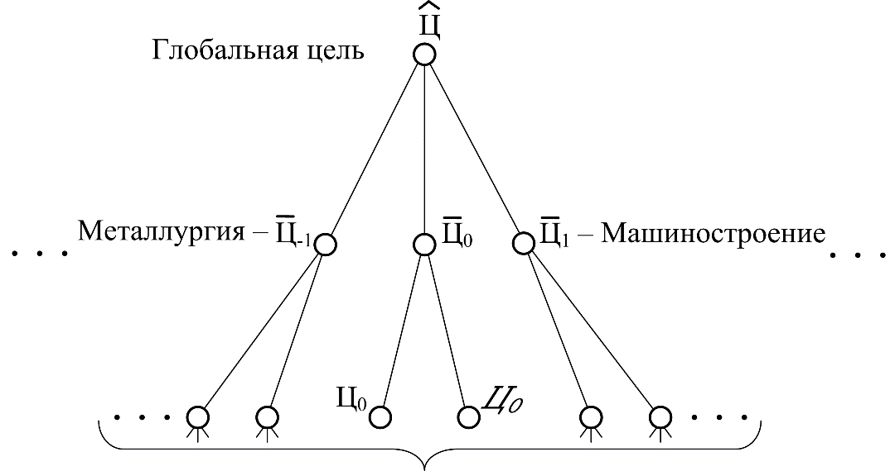

- Сохранение гармонии мироздания (жизни на планете Земля)

- Интегральные цели (компромисс между пользой и ущербом) в сферах жизнедеятельности

- Комплексные цели:

Ц0 – первичные

*Ц0* – вторичные

Сферы

жизнедеятельности, определяемые

стратой **Объекты автоматизации** в базовой

морфологической модели архитектуры АСОИУ

Рис.8.5.4. Глобальное дерево целей

Позитивное целеполагание без сознательных умалчиваний и наивных заблуждений для рукотворных систем принципиально необходимо. Без этого не может быть обеспечена благоприятная жизнедеятельности человека в интеллектуальной информационно - технологической среде, которая сейчас активно формируется.

### **8.1.6. Интеллектуальная информационно-технологическая среда**

Интеллектуальная информационно-технологическая среда – это плоть архитектуры АСОИУ.

Здесь:

**Плоть** – суть чего-либо, выраженная в комбинации его реальных, виртуальных и духовных (душевных) субстанций.

**Субстанция** (лат. substantia – то, что лежит в основе) – то, что существует само по себе, не зависит ни отчего другого.

Для сопоставления из толкового словаря Ефремовой:

**Плоть** – 1. (устар.) Человеческое тело, как источник чувственности, прихоти.

2. (перен.) Конкретное материальное содержание чего-либо.

В архитектуре АСОИУ материальной субстанцией являются средства вычислительной техники и телекоммуникаций, виртуальной – информация, программы, а также знания и умения разработчиков, воплощенные в созданной ими системе, и знания и умения пользователей, обеспечивающие успешность применения системы в сфере их профессиональной деятельности.

Духовной субстанцией являются эмоциональные состояния и предпочтения (прихоти) пользователей.

Эти смыслы интеллектуальной информационно-технологической среды представлены в базовой морфологической модели архитектуры системы двумя доминантами: информационно-технологической и интеллектуальной и связующим их интерфейсным консолидантом. Наполним доминанты и консолидант конкретным содержанием.

### **8.1.6.1. Информационно-технологическая доминанта**

Информационно-технологическая доминанта формирует в архитектуре системы её физический (материальный) базис с виртуальной начинкой. Физическим базисом является техника, заполненная информацией, логистику которой в системе посредством связи и сообразно топологии определяют функции, задачи, технологии и программы, составленные на языках программирования.

Здесь:

**Логистика** (греч. logistike – искусство вычислять, рассуждать) – порядок сбора и обработки информации с выдачей результатов обработки по назначению в требуемые время и место.

Рассмотрим составные части физического базиса с его логической надстройкой (технику, топологию, связь, информацию, функции, задачи, технологии, программы, языки программирования) в контексте их логической взаимообусловленности. Техника является первоосновой системы. Пространственное распределение техники определяет топология, формируя, таким образом, звенья системы. Взаимодействия звеньев осуществляет связь, являющаяся носителем информации. Звенья реализуют функции, которые определяют порядок обработки информации и решения задач, складывающийся в устойчивые технологии, пригодные для распространения и многократного применения. Реализацию физического базиса обеспечивают программы на языке, понятном технике, и являющиеся второосновой архитектуры системы.

Рассмотрим составные части физического базиса и надстройки по отдельности.

### **8.1.6.1.1. Техника**

В общем случае:

**Техника** (греч. techne–искусство, мастерство) – множество инструментов (средств, орудий труда), используемых при оказании услуг и/или изготовлении продуктов, которые пригодны для удовлетворения личных, общественных или производственных потребностей.

Сегодняшний мир техники труднообозрим и в нём своё прочное место заняли мириады средств вычислительной техники и телекоммуникаций (СВТ и ТК), имеющие отношение к архитектуре АСОИУ. При всём своём конкретном много и разнообразии средства вычислительной техники и телекоммуникации включают:

электронно-вычислительные машины,

каналы связи,

устройства ввода информации,

устройства отображения информации.

**Электронные вычислительные машины**. Примем следующее определение:

**Электронная вычислительная машина** (**ЭВМ**) – вычислительная машина, осуществляющая арифметические и логические операции с помощью устройств, принцип действия которых основан на использовании свойств электронов, определяющих с другими частицами строение твёрдого тела.

Здесь:

**Электрон** (гр. electron) – элементарная частица с массой, равной 9.108 ∙ 10-28 г, отрицательным электрическим зарядом и спином ½.

**Спин** (англ. spin– вращаться) – собственный механический момент количества движения элементарной частицы (электрона, протона, нейтрона).

Электронные вычислительные машины представим следующими группами технических средств:

стационарные и подвижные технические средства - персональные компьютеры (ПК) в виде рабочих станций (РС) и серверов, суперЭВМ, кластеры ЭВМ и ЭВМ будущего (ЭВМБ);

мобильные технические средства – телефоны, смартфоны, коммуникаторы, айфоны, айпады, гаджеты и другие девайсы;

носимые технические средства (или wearable-устройства, англ. wearable – носимый, пригодный для носки)– это аксессуары в виде миниатюрных со встроенными технологиями технических устройств, расположенных стационарно на человеке, взаимодействующих с интернетом и посредством интернета с другими техническими устройствами.

Здесь:

**Аксессуар** (франц. accessoire)– что-то, принадлежащее или сопутствующее чему-либо.

Стационарные технические средства занимают неизменное местоположение, передвижные технические средства стационарно размещаются на платформе, которая может перемещаться в пространстве.

Мобильные технические средства принадлежат человеку и, когда находятся при нём или у него, то перемещаются вместе с ним.

Носимые технические средства находятся на человеке и перемещаются вместе с ним.

Мобильные и носимые устройства не только функциональны, что важно само по себе, но ещё и социальны, что приумножает их значимость для человека. Если мобильные устройства соответствуют его стилю жизни, одежде, самовыражению, то wearable-устройства являются частью образа и реализуют дополнительные функции украшения.

Уже сейчас существующие wearable-устройства поражают своим разнообразием – это фитнес – трекеры, умные часы, ювелирные изделия, смарт - очки, гибкие экраны, сервисы геолокации, показывающие местоположение сотрудников и особенности их перемещения, наконец, синаптические платья (англ. Synapse Dress), на которых световыми сигналами отображаются эмоции владельцев одежды. И это только начало и то, что только что перечислено, и то, что появится в обозримой перспективе, относится к гаджетам и/или девайсам.

Безусловно, отсутствуют четкие и однозначные границы между многими техническими средствами из числа тех, что принадлежат той или иной из приведённых групп. Тем более, основой любой ЭВМ, будь то суперЭВМ или карманный компьютер, является каноническая графическая модель (структурная схема), показанная на рис. 8.6.1.1.

Здесь:

**Канонический** (греч. kanon – консервативный) – твёрдо установленный, принятый за образец.

Любая ЭВМ, независимо от типа и принадлежности к той или иной из выделенных групп, состоит из процессора **П** (**ВУ**) – центрального блока, способного выполнять арифметические и логические операции над информацией, поступающей в ЭВМ на обработку в виде мультимедийных сообщений **M,** содержащих в общем случае данные **Д,** звук **З,** изображения **И** или любые две или одну из



Рис.8.6.1.1. Структурная схема ЭВМ

(каноническая)

Обозначения:

А, Б, В, … - данные Д

Мультимедиа

М

* … - звук (речь, музыка) З

 … - изображения И

П(ВУ) – процессор (вычислительное устройство)

УУ – устройство управления

ОП – оперативная память

ВП – внешняя память

Увв/выв – устройство ввода/вывода

ИН – интерфейс

этих модальностей. Кроме того, любая ЭВМ должна иметь блоки оперативной **ОП** и внешней **ВП** памяти, а также устройство ввода /вывода информации **Увв/выв**. Физическое взаимодействие перечисленных устройств через соответствующие интерфейсы **ИН** обеспечивает устройство управления **УУ**.

Различия между группами заключается в конструкторской реализации (построении) блоков (устройств) канонической модели и особенностях используемой элементной базы, т.е. физических элементов, являющихся конкретными носителями и преобразователями информации в ЭВМ. Следствием этого являются своеобразия свойств множества реальных ЭВМ и возможностей их практического применения.

Элементная база традиционных кремниевых ЭВМ имеет свою историю, вехами которой являются электронные лампы для ЭВМ первого поколения, полупроводники – ЭВМ второго поколения, интегральные схемы – ЭВМ третьего поколения, большие и сверхбольшие интегральные схемы – ЭВМ четвёртого поколения. Здесь поколения характеризуются своеобразием технологических решений, доминантой которых является повышение быстродействия ЭВМ, сопровождаемое сдерживанием (понижением) роста её цены и габаритов. В традицион-

ных ЭВМ пятого поколения акцент смещается на разработку способов общения пользователей с ЭВМ на естественном языке.

Отличительные признаки включенных в группы технических средств существуют, и следует их указать. Сделаем это, приняв следующие определения.

**Компьютер** (англ. computerот лат. computare – считать, вычислять) - электронная вычислительная машина; термин принят в иностранной (главным образом английской) литературе и прочно утвердившийся в русском языке.

**Компьютинг** (англ. computing) – вычисление, выполненное на компьютере; вычислитель.

**Телефон** (гр.tele – вдаль, далеко + гр.phone- звук)- устройство для передачи речи (звука) на расстояние по проводным линиям связи.

**Мобильный телефон** (фр. mobileот лат. mobilis – подвижный, способный к передвижению + гр. telephone – устройство для передачи речи) – устройство для передачи речи на расстояние по беспроводным линиям связи.

**Смартфон** (англ. smart– умный + гр. phone - звук) – умный телефон, предназначенный для преобразования, зрительного восприятия и передачи на расстояние информации (звука, текста, цвета, движения, изображения и их сочетаний в различных комбинациях) с помощью сенсорного экрана по беспроводным линиям связи (посредством Интернета).

**Сенсорный** (лат. sensus– чувство, ощущение) – чувствующий.

**Коммуникатор** (англ. kommunikator от лат. communicatio – связь, сообщение) – карманный компьютер с клавиатурой, снабженный модулем мобильного телефона.

**iPhone**(i – Internet + гр. phone - звук) – то же самое, что и смартфон.

**iPad** (англ. Appletablet – Стив Джобс и корпорация Apple обозначили жаргоном iPad(I–Internet + англ.pad – контактная площадка, клавиатура, планшет; набивать, заполнять)) – планшетный компьютер с сенсорным экраном.

**Девайс** (англ. device– устройство, машина, предмет) – устройство, которое может работать самостоятельно независимо от чего-либо (например, компьютер).

**Гаджет** (англ. gadget– устройство, приспособление) – устройство, которое может работать совместно с чем-то, расширяя его функциональные возможности (например, клавиатура, мышь или звуковые колонки для компьютера).

**Кластер** (англ. cluster – скопление) – объединение нескольких одинаковых или близких между собой объектов, одновременно функционирующих, дополняя друг друга и обеспечивая лучший в некотором смысле результат.

Укажем на принципиальные прикладные особенности ЭВМ из разных групп.

Рабочая станции РС является персональным компьютером от минимальной до средней стоимости. Предназначена для индивидуального использования пользователем на автоматизированных рабочих местах в автономном режиме или в режиме реального времени в составе вычислительной сети. Она имеют привлекательный дизайн, цветной монитор с приличной разрешающей способностью, удобную клавиатуру и средние характеристики по быстродействию и объёмам оперативной и внешней памяти.

Серверы (англ. to serve– обслуживать) в виде дорогостоящих компьютеров предназначены для коллективного использования в режиме реального времени многими пользователями с их автоматизированных рабочих мест в составе вычислительной сети. Они не притягательны своим внешним видом, но обладают мощными характеристиками по быстродействию и объёмам памяти и, что важно, исключительной надёжностью, обеспечивающей бесперебойную работу в режиме 24/7, т.е. непрерывную работу 24 часа в сутки 7 дней в неделю. По сути, серверы являются в настоящее время более совершенными аналогами того, что не так давно было принято называть большими ЭВМ (БЭВМ).

СуперЭВМ характеризуются большими объёмами оперативной и внешней памяти. Кроме этого, что существенно, они отличаются высоким быстродействием, начинающимся с 108 оп/сек, и простирающимся до 1 Петафлопс = 1015 оп/сек (суперЭВМ Blue Gene) и далее.

Здесь:

**Флопс** (англ.flops или flop/s – акроним от англ. Floating-point Operations PerSecond – произносится как флопс) – величина, используемая для измерения производительности компьютеров, показывающая, сколько операций с плавающей запятой в секунду выполняет данная ЭВМ.

Поскольку современные компьютеры обладают высоким уровнем производительности, более распространены производные от FLOPS, образуемые путём использования стандартных приставок системы СИ:

Флопс 1941 год 00 оп/сек

Килофлопс 1949 – 103

Мегафлопс 1964 – 106

Гигафлопс 1987 - 109

Терафлопс 1997- 1012

Петафлопс 2008 - 1015

Эксафлопс - 1018

Зеттафлопс - 1021

Йоттафлопс - 1024

Здесь год означает время появления реальной суперЭВМ с производительностью, измеряемой величиной, кратной соответствующей производной от флопс. Так, например, пиковая производительность суперЭВМ Cray-1 (США, автор Сеймур Крэй) составила 133 Мегафлопс. Для сравнения, нынешний 1 в рейтинге Top500 суперкомпьютеров Тяньхэ-2 (Китай) обладает вычислительной мощностью 23.96 Петафлопс.

Как большинство других показателей производительности, флопс определяется путём запуска на испытуемом компьютере тестовой программы с известным количеством операций и подсчитывается время, за которое она была решена. Наиболее популярным тестом на сегодня является программа LINPAC, используемая, в том числе, при составлении рейтинга суперкомпьютеров TOP500.

Одним из важнейших достоинств показателя флопс является то, что он до некоторых пределов может быть истолкован как абсолютная величина и вычислен теоретически, в то время как большинство других популярных мер являются относительными и позволяют оценить испытуемую систему лишь в сравнении с рядом других. Эта особенность даёт возможность использовать для оценки работы различных алгоритмов, а также оценить производительность вычислительных систем, которые ещё не существуют или находятся в разработке.

Человек, пользуясь лишь ручкой и бумагой, выполняет операции с плавающей запятой очень медленно и часто с большой ошибкой. Говоря о производительности нашего вычислительного аппарата, придётся использовать такие единицы Миллифлопс и даже Микрофлопс. Тем не менее, мозг человека в реальном времени может выполнять такие сложные операции как синтез и распознание речи и образов, координацию в пространстве и многие другие.

Китайский университет оборонных технологий разработал вычислительную машину Tianhe-1А, мощность которой составляет 2.5 петафлопс, что эквивалентно двум квадрильонам вычислений за секунду. Предполагается, что устройство будет использовано для моделирования климата, исследования генов, прогнозирования сейсмической активности.

Сейчас в десятке самых мощных суперкомпьютеров находятся две китайские машины и семь американских. Самый мощный российский суперкомпьютер “Ломоносов” исследовательского центра МГУ занимает 13-ю строчку рейтинга. Он был спроектирован российской компанией “Т-Платформа”, его производительность – 0.35 петафлопс.

Перспективные американские суперкомпьютеры:

Sequoia - 20 Петафлопс,

Dawn - 500 Петафлопс.

Для развертывания суперкомпьютера требуется более 300 кв. метров площади.

Современная суперЭВМ может содержать более 10 000 процессоров и сотни, и более Гигабайт оперативной памяти. Почему современные суперЭВМ работают так быстро?

Это связано, во-первых, с развитием элементной базы и, во-вторых – и это главное, с реализацией принципа параллельной обработки информации, воплощающей идею одновременного выполнения нескольких действий. Используется два способа параллельной обработки информации: собственно параллельная и конвейерная. При собственно параллельной обработке независимо одновременно работают несколько соединённых параллельно процессоров, суммарный результат действий которых формирует конечный искомый результат.

При конвейерной обработке процессоры соединены последовательно и каждый из процессоров реализует свой этап многоэтапного вычислительного процесса, используя результаты работы предшествующего процесса в качестве входной информации и передавая результаты свой работы на вход последующего процесса.

В том и другом случае, при параллельной или последовательной схеме соединения процессоров, время обработки информации может сокращаться пропорционально числу используемых процессоров.

Развитие суперЭВМ идёт по трём направлениям:

векторно-конвейерные ЭВМ (оперируют массивами независимых данных, например, перемножают сразу два массива, а не два числа),

массивно-параллельные ЭВМ (здесь процессоры соединяются с помощью сетевого оборудования – меняя число процессоров, легко подбирается нужная производительность ЭВМ),

параллельно-процессорные ЭВМ (здесь оперативная память разделяется между одинаковыми процессорами, имеющими доступ к общей дисковой памяти).

Гигантская производительность суперЭВМ с лихвой компенсируется трудностями их использования:

нужны дополнительные знания и, значит, высококвалифицированные специалисты, написать эффективную параллельную программу намного сложнее, чем последовательную программу,

требуются существенные финансовые затраты, исчисляемые десятками миллионов рублей).

Однако спектр научных и практических задач, решаемых только на суперЭВМ, достаточно велик, и он склонен к расширению.

Кластеры ЭВМ представляют собой объединения высокоскоростной телекоммуникационной средой многих ЭВМ или процессоров, что позволяет обеспечить большую надёжность и повысить производительность такой системы. Достоинством кластеров является то, что они позволяют объединять в систему ЭВМ различного типа, начиная от персональных компьютеров и кончая суперЭВМ.

Кластеры ЭВМ классифицируются по назначению: вычислительные кластеры, кластеры баз данных, отказоустойчивые кластеры, кластеры для распределения нагрузки. Вычислительные кластеры ориентированы на решения задач конкретных пользователей. Кластеры баз данных работают с параллельными версиями баз данных, обеспечивая их надёжность и повышая производительность. Отказоустойчивые кластеры строят для того, чтобы обеспечить надёжность критически важных приложений пользователей. Кластеры распределения нагрузки предназначены для распределения большого потока запросов по многим серверам.

Рано или поздно (уже в обозримой перспективе) элементная база современных ЭВМ, традиционно изготавливаемая в виде полупроводниковых микросхем из кремния, изживёт себя в том смысле, что не позволит в силу физических ограничений совершенствовать быстродействие ЭВМ, потребность в котором увеличивается с нарастающей скоростью. Поэтому предпринимаются энергичные усилия для создания ЭВМ будущего (ЭВМБ), действующих на принципах, отличных от того, который лежат в основе современных ЭВМ. Кремниевые ЭВМ основаны на бинарном принципе, т.е. байты, являющиеся носителями инфор-

мации, представляются в виде последовательной во времени цепочки битов (нулей и единиц), как показано на рис. 8.6.1.2-а). Альтернативой является представление байтов мгновенными комбинациями нулей и единиц, называемыми кубитами, как показано на рис. 8.6.1.2-б). На рис. 8.6.1.2-в) проиллюстрирован принцип действия квантового кубита.

Здесь:

**Кубит** (англ. quantum–величина, количество, частица + англ. bit - кусочек, немножечко) – наименьший элемент хранения и передачи информации в квантовом компьютере.

**Каналы связи**. Для совместной работы ЭВМ объединяются в сети: глобальные и локальные.

**Глобальная вычислительная сеть** (**ГВС**) – вычислительная сеть, охватывающая значительную территорию (масштаба страны, региона или отрасли).

**Локальная вычислительная сеть** (**ЛВС**) –вычислительная сеть, охватывающая ограниченную территорию (масштаба предприятия, организации или подразделения).

В общем случае ГВС может включать несколько ЛВС.

В ГВС расстояние между удалёнными друг от друга ЭВМ может исчисляться десятками тысяч километров, в ЛВС – десятками сотен метров.

Для взаимодействия в сети любой пары ЭВМ (или каких-либо других объектов) они соединяются между собой каналом связи (**КС**).

**Канал связи** – линия связи и подключённая к ней аппаратура передачи данных (канальная аппаратура или оборудование).

Канал связи является средством электросвязи, которое обеспечивает передачу электрических сигналов от одного объекта к другому по линии связи. В



Рис.8.6.1.2. Варианты представления информации в ЭВМ.

Обозначения: а) – классическая ЭВМ,

б) – квантовая ЭВМ,

C1,2 – спин (направленное магнитное поле электрона),

Э1,2 – электрический электрод для управления

качестве линии связи (или, как принято называть, передающей среды) применяются металлические (преимущественно медные) провода в чистом виде или в форме многожильного кабеля, оптоволоконные нити в виде оптоволоконного кабеля и, наконец, эфир (воздушные линии) для беспроводной, в том числе, подвижной связи.

Линия связи устанавливает физическое соединение между ЭВМ, пригодное для передачи по нему электрического сигнала, являющегося носителем информации. Однако для гарантированной передачи сигнала от источника к получателю процесс передачи может включать ряд специфических, но обязательных процедур таких, как:

установление размера передаваемого сигнала, определяемого видом используемой связи,

переформатирование сигнала (преобразование его из одной формы, например, дискретной, в другую, например, аналоговую, и наоборот,

восстановление теряемой мощности сигнала при распространении его по линии связи,

защита сигнала от искажений, разрушений и несанкционированного доступа к нему,

установление направления передачи сигнала по линиям связи и осуществление коммутации линий связи,

концентрирование сигналов на передающей стороне для передачи их далее по одной линии связи и выделение сигналов на приёмной стороне,

подсоединение к линии связи нового оборудования и отключение не нужного,

деление сети линий связи на фрагменты и передача сигнала с соблюдением некоторых правил внутри сегментов и между ними и т.п.

Отсюда:

**Аппаратура передачи данных** (**АПД**) – аппаратура, подключаемая к линиям связи, для обеспечения идентичности и сохранности в сети линий связи передаваемого по ней сигнала.

Соответственно этому к аппаратуре передачи данных в общем случае следует отнести устройства, реализуемые технически или программно, либо комбинированным методом:

модем (модулятор-демодулятор – преобразует дискретный сигнал из ЭВМ в аналоговый в линию связи и наоборот),

маршрутизатор (англ. router–роутер, определяет путь следования сигнала в сети по линиям связи от ЭВМ- источника к ЭВМ-получателю),

шлюз (обеспечивает передачу сигнала по линии связи между ЭВМ разных типов, например, с разными операционными системами),

мост (англ. bridge - делит сеть линий связи на фрагменты и обеспечивает передачу сигнала через границы между фрагментами в том случае, если ЭВМ-источник и ЭВМ-получатель принадлежат разным фрагментам сети),

концентратор (англ. concentrator – направляет сигналы из многих входных линий в одну выходную линию связи),

коммутатор (англ. switch – перенаправляет входной сигнал из линии связи на одну из выходных линий связи),

повторитель (англ. repeater – восстанавливает мощность передаваемого по линии связи сигнала, сохраняя его форму)

УЗО (устройство защиты от ошибок),

ЗАС (аппаратура засекречивания),

разветвитель (подключает к линии связи ЭВМ),

заглушка (гасит в линии связи отраженный сигнал).

**Устройства ввода информации**. В общем случае информация представляется в виде символов-знаков (текст), звуков (речь, мелодия), изображений (рисунки, картины), цвета, движения и возможных комбинаций перечисленных модальностей. Следовательно, устройствами ввода являются устройства, способные распознавать эту информацию и преобразовывать её в электрический сигнал, пригодный для ввода в ЭВМ. К таким устройствам относятся:

клавиатура ЭВМ (посимвольно воспринимает текст, вводимый вручную человеком),

микрофон (воспринимает звуковые волны, несущие речь или мелодию),

фотоаппарат (фиксирует черно-белое или цветное изображение),

аудио-видеокамера (фиксирует черно-белое или цветное изображение, сопровождаемое звуком),

сканер (считывает черно-белые или цветные изображения и текст),

человек (при естественно-языковом взаимодействии с ЭВМ – пока в ограниченных пределах).

**Устройства отображения информации.** Любая сеть или отдельная ЭВМ осуществляет обработку информации не самоцельно, т.е. для самой себе, а для представления результатов пользователям на их устройства отображения информации. В качестве устройств отображения информации применяются:

дисплей или монитор (англ. display–показывать или лат. monitor–тот, кто напоминает, советник) – отображает в общем случае мультимедийную информацию или любую её модальность в статике или динамике на экране, воспринимаемую визуально и на слух во время отображения или после до переключения или выключения устройства),

электроуправляемая пишущая машинка или принтер (англ. printer–тот, кто печатает – отображает текстовую информацию на бумажном носителе для текущего или последующего визуального восприятия),

графопостроитель (отображает графическую информацию на бумажном носителе для текущего или последующего визуального восприятия),

динамик или колонка (отображает звуковую информацию для текущего слухового восприятия),

синтезатор речи (отображает информацию с помощью слов или словосочетаний естественного языка для текущего слухового восприятия),

табло или панель, доска, стена (то же, что и дисплей, но на экране большого формата для коллективного восприятия).

Таким образом, номенклатура технических средств рассматриваемой доминанты весьма внушительна, она позволяет закономерно формировать из её элементов (устройств) различные комбинации. Географическое местоположение комбинаций определяет ту или иную топологию. Рассмотрим возможные топологии.

**Контрольные вопросы для самопроверки знания**

**лекционного материала**

**КВ №345.** Дать лекционные определение понятия “система”, “цель”, “цель первичная”, цель вторичная” и довести воспроизведение определений до автоматизма, т.е. быстро и правильно по памяти. Дефиниции понятий “цель комплексная”, “цель интегральная”, “цель глобальная”. Построить дерево первичных целей студента университета

**КВ №346.** Дать лекционные определение понятия “система”, “цель”, “цель первичная”, цель вторичная” и довести воспроизведение определений до автоматизма, т.е. быстро и правильно по памяти. Дефиниции понятий “цель комплексная”, “цель интегральная”, “цель глобальная”. Построить дерево вторичных целей студента университета.

**КВ №347.** Дать лекционное определения понятий “цель”, “цель первичная” и довести воспроизведение определений до автоматизма, т.е. быстро и правильно по памяти. Первичные цели и их физический смысл. Привести из лекции дерево первичных целей и добавить в него подцели **ЦN11** и **ЦN12** (или, на своё усмотрение, любые другие две подцели), сформулировав их физический смысл.

**КВ №348.** Дать лекционное определения понятий “цель”, “цель вторичная” и довести воспроизведение определенияq до автоматизма, т.е. быстро и правильно по памяти. Вторичные цели и их физический смысл. Привести из лекции дерево вторичных целей и добавить в него подцели ***Ц*11** и ***Ц*12** (или, на своё усмотрение, любые другие две подцели), сформулировав их физический смысл.

**КВ №349.** Дать лекционное определение понятия “цель” и довести воспроизведение определения до автоматизма, т.е. быстро и правильно по памяти. Глобальная и интегральные цели: их физический смысл. Рассмотреть интегральные цели технологически развитых стран США и коллективный Запад, Китай, Россия и степень их соответствия глобальной цели.

**КВ №350.** Дать лекционное определения понятий “связь”, “отношение” и довести воспроизведение определенияq до автоматизма, т.е. быстро и правильно по памяти. Информационно-технологическая доминанта: краткая характеристика (состав элементов, их физический смысл и назначение). Построить структуру ИТД. На структуре использованы связи и/или отношения.

**КВ №351.** Информационно-технологическая доминанта (ИТД): место, назначение, состав и физический смысл. Дать лекционные определения понятий “техника”, “инструмент”. Краткая характеристика техники как физического базиса информационно-технологической доминанты: состав технических средств и их назначение. Какие средства ВТ и ТК человек использует в своей повседневной практике.

**КВ №352.** Информационно-технологическая доминанта: место, назначение, состав и физический смысл. Дать лекционные определения понятий “техника”, “инструмент”, “’электронно-вычислительная машина”. Классы ЭВМ и их краткая характеристика (общие свойства и отличительные особенности – по принципу действия, назначению и характеристикам (потребительским свойствам)). ЭВМ, компьютер, рабочая станция, сервер, персональный компьютер: отличительные особенности и сходства.

**КВ №353.** Информационно-технологическая доминанта: место, назначение, состав и физический смысл. Дать лекционные определения понятий “канал связи”, “линия связи”, “аппаратура передачи данных”. Краткая характеристика каналов связи (состав технических средств, их назначение и свойства). Каналы связи, используемые в ГАС “Контур” и ГАС “Выборы”, и их отличительные особенности.

**КВ №354.** Информационно-технологическая доминанта: место, назначение, состав и физический смысл. Дать лекционные определения понятий “техника”, “инструмент”, “информация”, “сообщение”. Краткая характеристика устройств ввода информации и устройств отображения информации (состав устройств и их назначение. Устройства ввода и отображения информации, используемые в ГАС “Контур” и ГАС “Выборы”, и их отличительные особенности.

**КВ №355.** Информационно-технологическая доминанта: место, назначение, состав и физический смысл. Дать лекционные определения понятий “техника”, “инструмент”. Краткая характеристика техники как физического базиса информационно-технологической доминанты: состав технических средств и их назначение. Какие средства ВТ и ТК использованы в ГАС “Контур” и ГАС “Выборы”.

**КВ №356.** Дать лекционные определения понятий “локальная вычислительная сеть”, “глобальная вычислительная сеть”, “структурная схема” и довести воспроизведение определений до автоматизма, т.е. быстро и правильно по памяти. ГВС и ЛВС, рассмотренные на лекциях: их краткая характеристика (назначение, структурные схемы, технические средства, особенности и отличительные черты)

**КВ №357.** Дать лекционные определения понятий “электронная вычислительная машина”, “структурная схема”, “класс”, “свойство”, “канонический” и довести воспроизведение определений до автоматизма, т.е. быстро и правильно по памяти. Привести из лекции каноническую структурную схему ЭВМ и её свойства. Принципиальное отличие традиционных (кремниевых) и квантовых ЭВМ. Классы ЭВМ: краткая характеристика (назначение, отличительные свойства). ЭВМ, использованные в ГАС “Контур” и ГАС “Выборы”, и их назначений в системах.

**КВ №358.** Дать лекционные определения понятий “канал связи”, “аппаратура передачи данных”, “смартфон” и довести воспроизведение определений до автоматизма, т.е. быстро и правильно по памяти. Функции, реализуемые КС и АПД. Состав АПД и её назначение. Какая аппаратура передачи данных использована при подключении ПК к интернету (в личном смартфоне) и в сети интернета.

**КВ №359.** Дать лекционные определения понятий “кластер”, “локальная вычислительная сеть” и довести воспроизведение определений до автоматизма, т.е. быстро и правильно по памяти. Краткая классификация кластеров. Какой тип кластера использован в ГАС “Выборы” и привести структурную схему ЛВС с этим кластером: краткая характеристика данной ЛВС.

**КВ №360.** Дать лекционные определения понятий “техника”, “инструмент”, “автоматизированная информационная система”, “звено” и довести воспроизведение определений до автоматизма, т.е. быстро и правильно по памяти. Состав средств ВТ и телекоммуникаций, применяемых при создании АИС. Что использовано конкретно в ГАС “Контур” и ГАС “Выборы”. Состав средств отображения информации и их краткая характеристика. Средства отображения информации, использованные в ГАС “Контур” и ГАС “Выборы” и на каких звеньях.

**КВ №361.** Дать лекционные определения понятий “техника”, “инструмент”, “автоматизированная информационная система”, “звено” и довести воспроизведение определений до автоматизма, т.е. быстро и правильно по памяти. Состав средств ВТ и телекоммуникаций, применяемых при создании АИС. Устройства ввода информации и их краткая характеристика. Устройства ввода информации, использованные в ГАС “Контур” и ГАС “Выборы”.

**КВ №362.** Дать лекционные определения понятий “АСОИУ”, “АИС”, “связь”, “отношение” и довести воспроизведение определений до автоматизма, т.е. быстро и правильно по памяти. АСОИУ и АИС относительно друг друга находятся в связях и/или отношениях и почему (аргументировать)